GUIA DE APOYO AUTOAPRENDIZAJE NÚMERO 1
LENGUAJE Y COMUNICACIÓN SEGUNDOS BASICOS

Nombre:_______________________________Curso:_____________

Unidad I
OA 13: Escribir creativamente narraciones ( experiencias personales, relatos de hechos, cuentos, leyendas, etc) que tengan inicio, desarrollo y descenlace.
OA15: escribir con letra clara, separando las palabras con un espacio para que puedan ser leídas por otros con facilidad.
Objetivo: “Escribir una leyenda”.

I.- Recuerda que en la guía anterior aprendiste lo que es una leyenda.
Pues ahora, tienes un gran desafío:
ESCRIBIR UNA LEYENDA.

2.- Vamos a escribir una leyenda sobre los cocodrilos.
Antes de comenzar piensa:
- ¿Qué son los cocodrilos?
- ¿Qué características tienen?
- ¿Dónde habitan?
- ¿Por qué los cocodrilos tienen la piel tan áspera? Y cuestiónate ¿será real o ficticio?
Si creamos una leyenda debemos agregarle a la narración un hecho fantástico para poder explicar “¿por qué el cocodrilo tiene la piel tan áspera?.

3.- Para escribir la leyenda del cocodrilo, sigue las siguientes indicaciones:
- Inventa una leyenda que explique la razón de la piel tan dura del cocodrilo.
- Debes incorporar alguna situación fantástica que explique el cambio de piel.
- Escribe con letra clara y pregunta si tienes alguna duda con alguna palabra.
- Fíjate que las oraciones queden bien redactadas.
- Cuenta los sucesos en orden.
- Incluye detalles interesantes,

Creación de una leyenda.
1.- ¿Qué sabes de los cocodrilos?
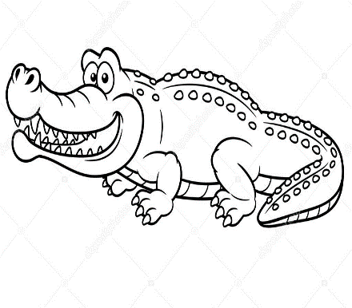
___________________________________________
___________________________________________
___________________________________________
___________________________________________
___________________________________________

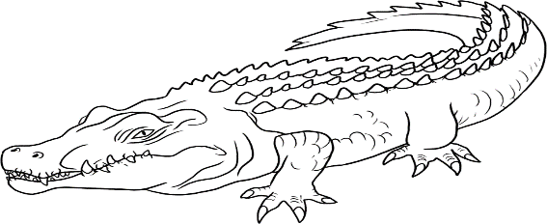
2.- ¿Por qué tendrá la piel tan áspera y dura?
Inventa un hecho fantástico de lo que puede haber ocurrido. ¿quién lo habrá castigado? ¿Qué habrá hecho?
Yo creo que tiene la piel áspera y dura porque _________________________________________________________________
_________________________________________________________________
_________________________________________________________________
_________________________________________________________________

3.- Ahora, considerando tu explicación, inventa tu propia leyenda. No olvides sus tres momentos. Usa algunos conectores.

INICIO | DESARROLLO | DESENLACE
Hace mucho tiempo…  Cierto día …  Cuenta la leyenda que… | Entonces…  De repente….  Luego… | Por último…  Al final…  Finalmente….

MI LEYENDA
Desenlace
Desarrollo
Inicio

